BÀI HỌC ONLINE
CHỦ ĐỀ: BẬT NHẢY
Khối lớp 6

- Khởi động:
  - Xoay các khớp: Cổ, cổ tay, cổ chân, canh tay, khuỷu tay, vai.
  - Đánh tay cao thấp, vặn minh, tay này chạm mũi chân kia.
  - Xoay các khớp: Hông, gối hẹp (từ trái qua phải và ngược lại), gối rộng (từ ngoài vào trong và ngược lại), ép dọc, ép ngang.
- Động tác bổ trợ:
- Đá lăng trước: https://www.youtube.com/watch?v=P7FJ6MY0vYE
- Đá lăng trước sau: https://www.youtube.com/watch?v=NRyO9ghpp0M
- Đá lăng sang ngang (phải, trái): https://www.youtube.com/watch?v=IWXOyumlqSg
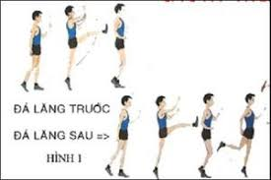
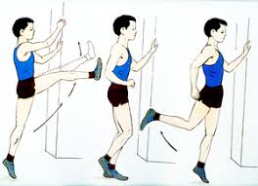
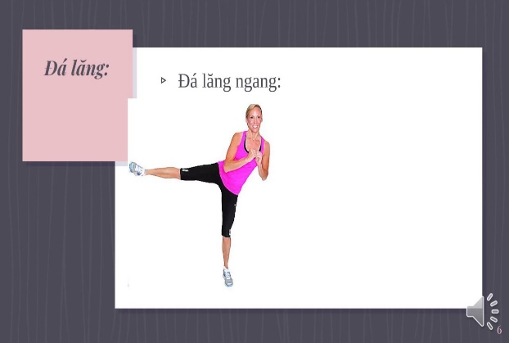

- Ôn nhảy lò cò, bật nhảy bằng 2 chân
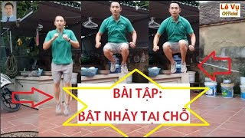

- Ôn một số kỹ thuật đã học:
- Kỹ thuật giậm nhảy đá lăng:
- 1 bước giậm nhảy đá lăng
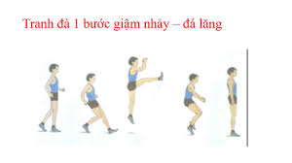
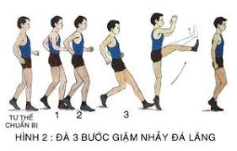
- 3 bước giậm nhảy đá lăng: https://www.youtube.com/watch?v=SYfRH3GhzWA
- Kỹ thuật bật cao tại chỗ
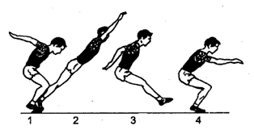
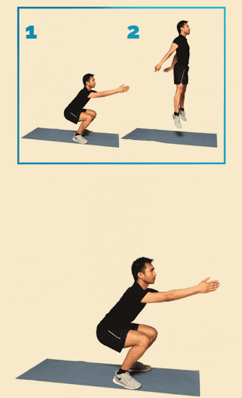
- Kỹ thuật bật xa tại chỗ
- Bài tập thể lực:
- Nhảy dây 8 -10 phút
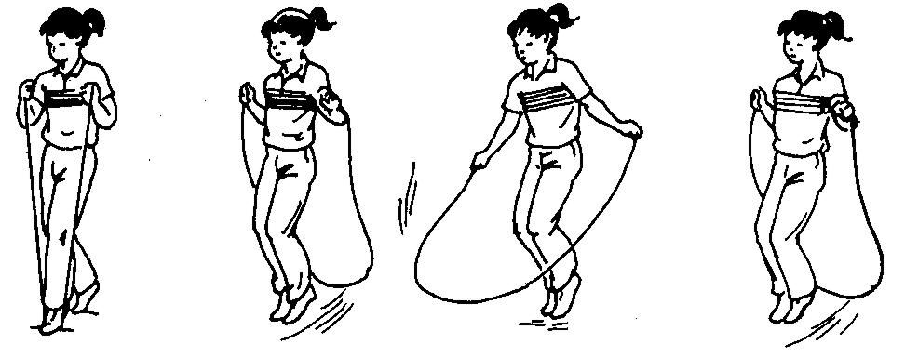
- Chạy bộ vòng số 8 hoặc lên xuống cầu thang 3-5 phút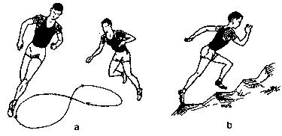

- Thả lỏng:
- Thực hiện một số động tác vung rũ tay chân
- Hít thở sâu

